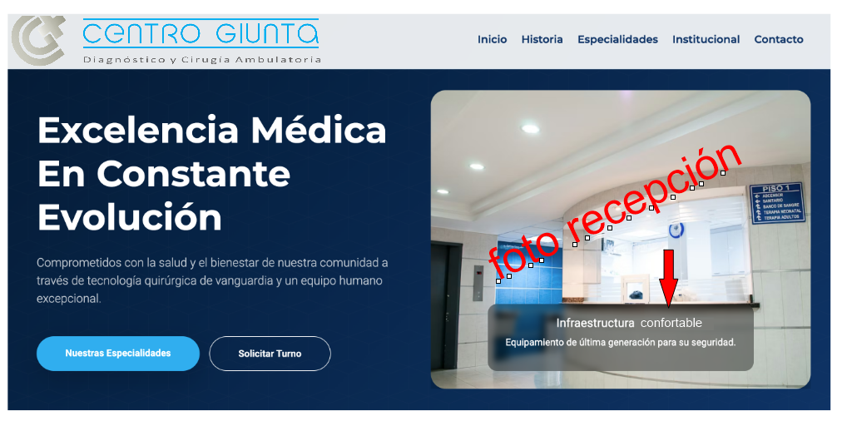
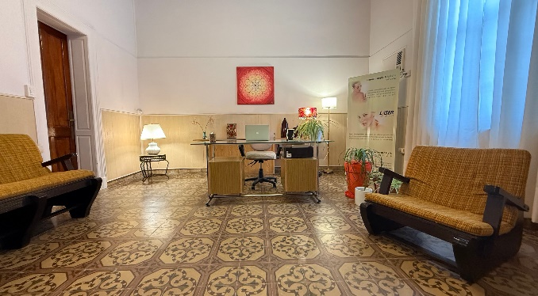

Infraestructura confortable.
Equipamiento de última generación para su seguridad.

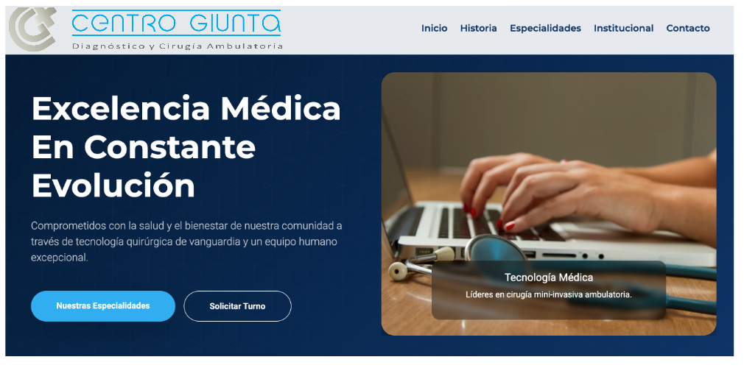

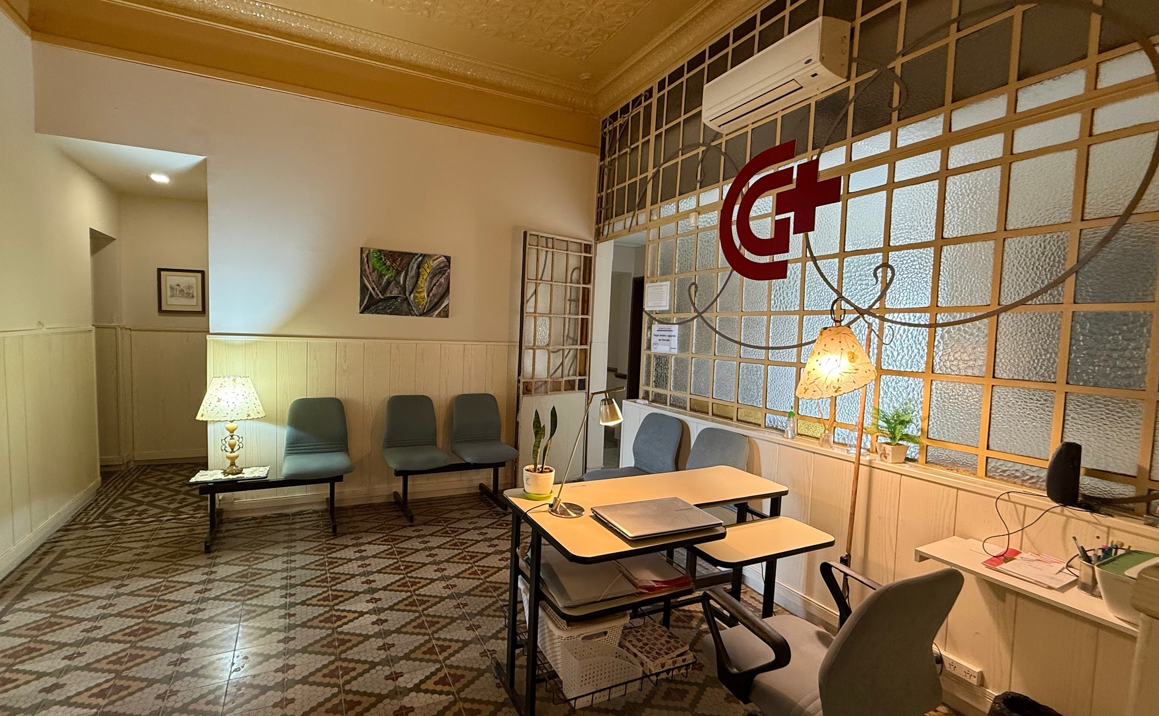
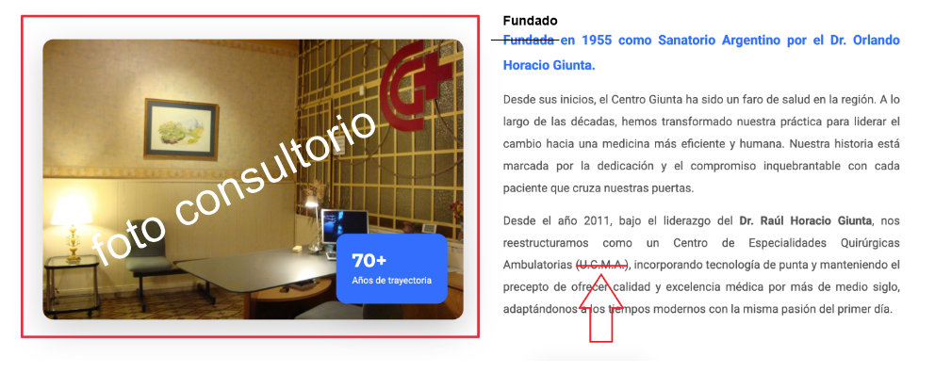
Fundada en 1955 como Sanatorio Argentino por el Dr. Orlando Horacio Giunta.
Desde sus inicios, el Centro Giunta ha sido un faro de salud en la región. A lo largo de las décadas, hemos transformado nuestra práctica para liderar el cambio hacia una medicina más eficiente y humana. Nuestra historia está marcada por la dedicación y el compromiso inquebrantable con cada paciente que cruza nuestras puertas.
Desde el año 2011, bajo el liderazgo del Dr. Raúl Horacio Giunta, nos reestructuramos como un Centro de Especialidades Quirúrgicas Ambulatorias, incorporando tecnología de punta y manteniendo el precepto de ofrecer calidad y excelencia médica por más de medio siglo, adaptándonos a los tiempos modernos con la misma pasión del primer día.

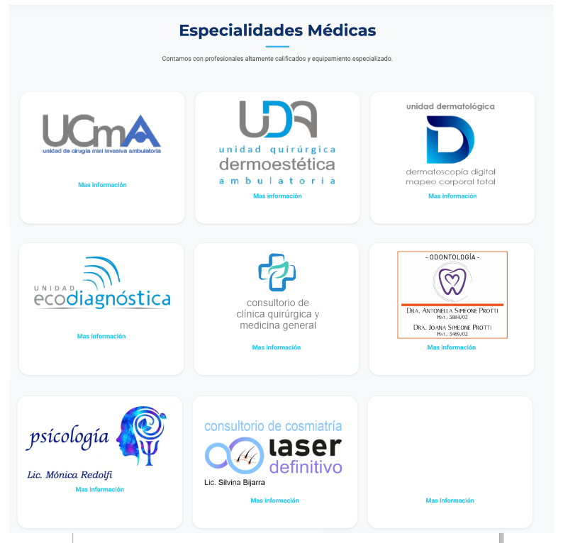

Especialidades: (más información)

U.C.M.A. Unidad de Cirugía Mini-invasiva Ambulatoria
Cirugía de paredes abdominales.
Cirugía plástica y reparadora.
Cirugía oncodermatológica y dermatológica.
Cirugía dermocosmética.

Unidad de Cirugía Dermatológica Ambulatoria
Cirugías oncológicas de tumores de piel.
Microcirugías dermocosméticas.
Tratamiento de las lesiones de piel con radio termólisis pulsada
Tratamientos cosméticos con láser picosegundos.
Tratamientos cosméticos con ozono terapia.
Tratamientos cosméticos con Plasma-pen

Unidad de Diagnóstico Dermatológico
Mapeo Corporal Total.
Dermatoscopía Digital Computarizada.

Unidad de Ecodiagnóstico e Intervencionismo
Ecografías generales 2D y 3D.
Ecografías endocavitarias.
Ecografías musculoesqueléticas.
Elastografías.
Doppler Color
Intervencionismo ecoguiado (biopsias – cirugías)

Consultorio de clínica quirúrgica y clínica médica
Cirugía general
Medicina interna
Medicina de familia

Consultorio de Odontología – CONTACTO DIRECTO: 3467 - 412615
Atención a niños, adolescentes y adultos
Blanqueamiento dental láser.
Cirugía e implantes dentales.
Endodoncia.
Odontopediatría.
Ortodoncia.
Ortopedia funcional de los maxilares.

Consultorio de Psicología – CONTACTO DIRECTO: 3468 - 512830

Psicología para adultos y niños

Consultorio de Cosmetología Láser – CONTACTO DIRECTO: 2473 - 416422
Depilación láser para mujeres y hombres
Cosmetología clínica integral

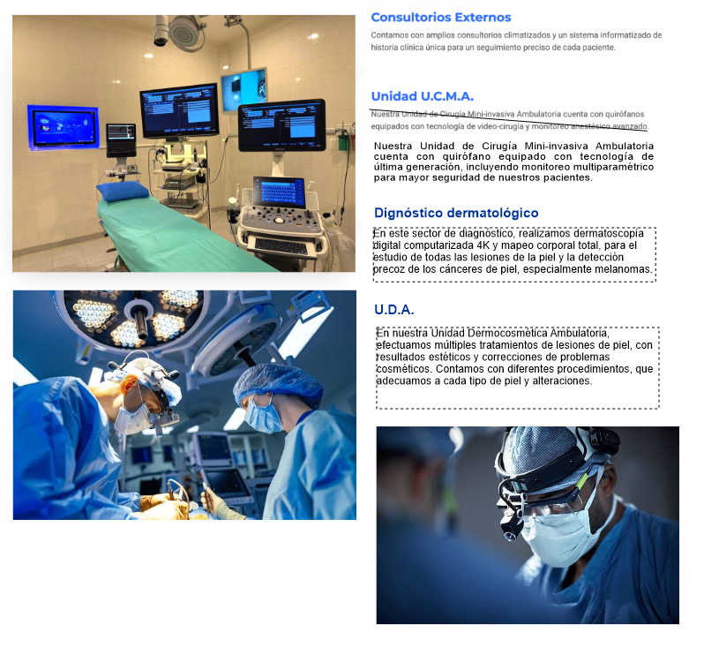
➕

La foto que corresponde es la primera (foto del quirófano), las otras dos se descartan
